卒業論文梗概集の和文表題（ゴシック体，14pt）
English Title (Bold Serif Font, 14pt)
99FI999 電大 未来子 | 指導教員 未来 太郎
Mikiko Dendai | Taro Mirai
表1 書体およびフォントサイズの目安
適用箇所 | 書体 | pt
研究表題 | MSゴシック | 14
（英語） | Times (Bold) | 14
著者名 | MS明朝 | 12
（英語） | Times | 12
章題 | MSゴシック | 12
節題 | MSゴシック | 10
本文 | MS明朝体 | 10
図表番号 | MSゴシック+ Times (Bold) | 10

- はじめに
この文書は情報メディア学科における卒業研究梗概集の原稿データを作成するための手引きである．提出データのフォーマットについては，この手引書を参照すること．なお，卒業論文としての一般的な執筆方法および内容については，指導教員と十分に相談し，指導を仰ぎながら作成すること．
- 体裁
原稿の執筆にあたっては，このドキュメントの編集可能ファイルを修正する形で作成すること．その際の注意点として以下の内容を参考にすること．
  - ページ数とレイアウト
原稿はA4サイズで2ページとする．学生著者が複数人の場合は，その人数×2ページを上限として，増ページを可とする．卒業研究Aの場合は1ページでも可とする．奇数ページの原稿が含まれていると，梗概集を見開いたときに片面が白紙となるため，原稿が奇数ページとなる場合は，原稿の掲載順序について指導教員と相談の上，提出すること．
原稿の左右および上に20 mm，下に30 mm程度の余白をとること．ページ番号などは業者に挿入してもらうため，余白には何も記載しないこと（ヘッダやフッタにページ番号等の情報を記載しないこと）．
  - タイトル部
1ページ目の上部にタイトル部を配すること．タイトル部に記載する項目は，
- 研究表題（日本語，MSゴシック）
- 研究表題（英語，Times New Roman）
- 著者名（日本語，MS明朝）
- 著者名（英語，Times New Roman）
とし，和文と欧文を併記して研究表題と著者名を記すこと．ソフトウェアの環境により，指定のフォントを利用することが難しい場合は，指導教員と相談の上，類似したフォント（例えば，IPAゴシック，IPA明朝）を使用するなど，可能な限り梗概集全体と調和する原稿となるよう努めること．表1の上部に，タイトル部に用いるフォントとその大きさの目安を示す．
  - 本文
本文の執筆に用いる言語は日本語または英語とする．本文からは2段組とし，章題や節題を設けながら本文を記述すること．表1の下部に，本文で用いる書体とその大きさを示す．章や節，図表の番号とそれらのキャプションの間には1文字程度の余白をとること．本文は1行24文字程度を基本とする．章題や図表の前後の余白は読みやすいように適宜調整すること．章題や節題を原稿の最下行にして改行してはいけない．
文中に記述する文章の句読点は，和文の場合，全角の「，」「．」とする．ただし，欧文の引用文や単語に含まれる句読点や記号が半角の場合，無理に全角とする必要はない．
関連研究などの文献を引用する場合は，引用を表す語句や文の後ろに文献番号を振り，最後に参考文献の一覧を記述すること．例えば，XXX法[1]と表記すること．原稿に掲載した図表や数式を引用する場合は，『図1において』などと記述すること．TeXで原稿を作成する場合は，\reftab{}，\reffig{}，\refeq{}といったコマンドで引用できるように設定してある．
- モノクロ原稿とカラー図版
  - モノクロ原稿
この原稿データは，モノクロのPDFファイルとして提出すること．更に，両面印刷片面印刷してその刷り上がりを確認し，データと共に1部・両面印刷で提出すること．このモノクロ両面印刷片面印刷物は，業者が刷り上がり見本として参考にするものである．
  - カラー図版
原稿本文の内容に直結したカラー図版が必要な場合に限り，担当教員と相談の上，1ページを上限とした付録を追加できる．ただし，入稿にあたっては，業者に印刷済みの現物を持ち込み，製本時に綴じ込む形式となる．したがって，各自で印刷したカラー図版の印刷品質は各自で確認の上，提出すること．必要部数については，研究室の取りまとめ担当者に確認すること．
- PDFの作成方法

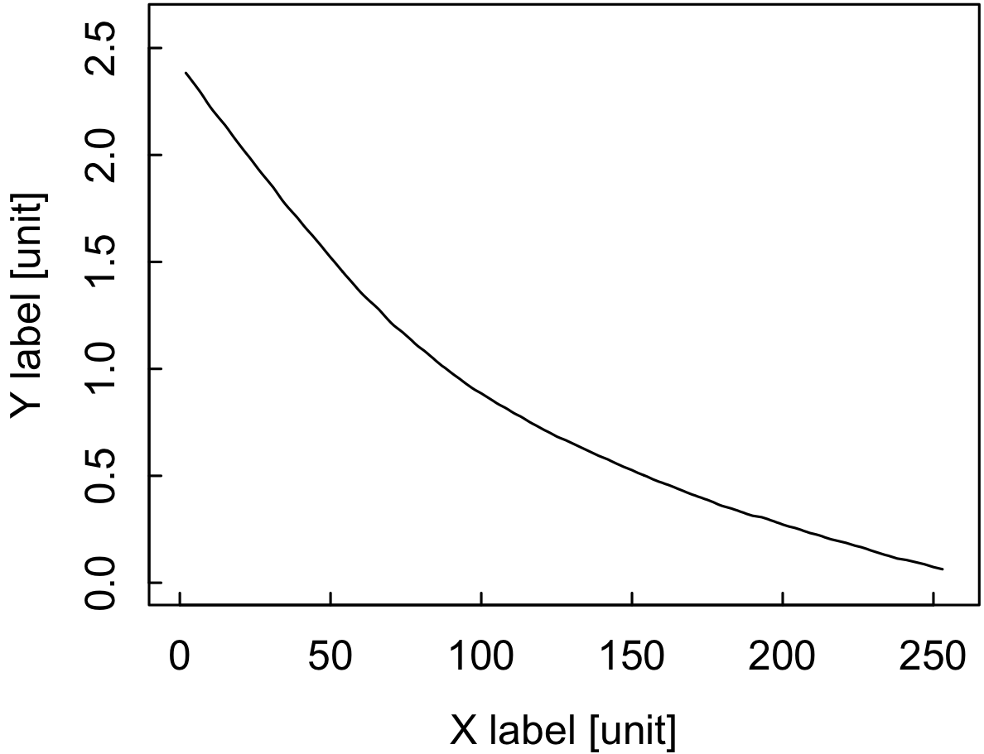

図1 もし図表のキャプションが2行以上になる場合はインデントを揃えること
提出するファイル形式は，モノクロ原稿もカラー図版もPDFとする．ファイル名は「学籍番号.pdf」とする．カラー図版は「学籍番号_color.pdf」とする．PDFファイルにはフォントの埋め込みを適用すること．Adobe Readerの「プロパティ」の「フォント」タブから，すべてのフォントが「埋め込み」もしくは「埋め込み サブセット」となっているか確認すること．
- その他
テキストテキストテキストテキストテキストテキストテキストテキストテキストテキストテキストテキストテキストテキストテキストテキストテキストテキストテキストテキストテキストテキストテキストテキストテキストテキストテキストテキストテキストテキストテキストテキストテキストテキストテキストテキストテキストテキストテキストテキストテキストテキストテキストテキストテキストテキストテキストテキストテキストテキストテキストテキストテキストテキストテキストテキストテキストテキストテキストテキストテキストテキストテキストテキストテキストテキストテキストテキストテキストテキストテキストテキストテキストテキストテキストテキストテキストテキストテキストテキストテキストテキストテキストテキストテキストテキストテキストテキストテキストテキストテキストテキストテキストテキストテキストテキストテキストテキストテキストテキストテキストテキストテキストテキストテキストテキストテキストテキストテキストテキストテキストテキストテキストテキストテキストテキストテキストテキストテキストテキストテキストテキストテキストテキストテキストテキストテキストテキストテキストテキストテキストテキストテキストテキストテキストテキストテキストテキストテキストテキストテキストテキストテキストテキストテキストテキストテキストテキストテキストテキストテキストテキストテキストテキストテキストテキストテキストテキストテキストテキストテキストテキストテキストテキストテキストテキストテキストテキストテキストテキストテキストテキストテキストテキストテキストテキストテキストテキストテキストテキストテキストテキストテキストテキストテキストテキストテキストテキストテキストテキストテキストテキストテキストテキストテキストテキストテキストテキストテキストテキストテキストテキストテキストテキストテキストテキストテキストテキストテキストテキストテキストテキストテキストテキストテキストテキストテキストテキストテキストテキストテキストテキストテキストテキストテキストテキストテキストテキストテキストテキストテキストテキストテキストテキストテキストテキストテキストテキストテキストテキストテキストテキストテキストテキストテキストテキストテキストテキストテキストテキストテキストテキストテキストテキストテキストテキストテキストテキストテキストテキストテキストテキストテキストテキストテキストテキストテキストテキストテキストテキストテキストテキストテキストテキストテキストテキストテキストテキストテキストテキストテキストテキストテキストテキストテキストテキストテキストテキストテキストテキストテキストテキストテキストテキストテキストテキストテキストテキストテキストテキストテキストテキストテキストテキストテキストテキストテキストテキストテキストテキストテキストテキストテキストテキストテキストテキストテキストテキストテキストテキストテキストテキストテキストテキストテキスト
- まとめ
本ドキュメントは，「卒業研究梗概集連絡ページ」にて，ダウンロードできる．このWebページは，情報メディア学科演習室のホームページからリンクされている．URLは，http://www.mlab.im.dendai.ac.jp/~assist/thesis/****/であり，****には4ケタの西暦の年度が入る．ソフトウェアの環境によっては，Wordデータ中の書式指定やTeXのコンパイル結果が変わってしまうことがある．本ドキュメントの指示も併せて十分確認を行うこと．
参考文献
- 著者名，“表題，”雑誌名，巻，号，pp.頁–頁，年．
- 電大太郎， “情報メディア学科の歴史，”情報メディア学会論文誌，vol.1，no.1，pp.1–8，2016．
- T. Senjyu, S. Hatoyama and I. Chiba, “The history of Tokyo Denki University,” TDU Trans. on Communications, vol.110, no.2, pp.21–25, 2010.
- 著者名，“Webページ資料表題，”URL，参照年月日．
- 東京電機大学情報 メディア学科演習室，http://www.mlab.im.dendai.ac.jp/wiki/index.php，2016年12月7日参照．

